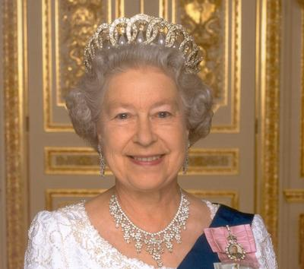
Johnny + Elisabeth


Brad + Angelina Christiano Yannick + Amy


Rihanna Avril Justin Cho Harry

Johnny is de …………………………… van Cho.
Yannick is de …………………………… van Amy.
Avril is de ………………………… van Rihanna en Justin.
Johnny en Elisabeth hebben drie ………………………… .
Rihanna is de ………………………… van Harry.
Christiano is de ……………………………… van Avril.
Harry is de ……………………… van Cho.
Angelina is de ……………………………van Brad.
Yannick en Amy zijn de …………………………… van Cho en Harry.
Justin is de …………………………………… van Johnny.
Harry is de …………………………… van Avril, Rihanna en Justin.
Amy is de …………………………… van Cho en Harry.
Angelina is de …………………… van Harry.
Complète avec les mots suivants :
grootvader – tante - grootmoeder – kleinzoon– man -
moeder – zus - kinderen – ouders – neef – vader - nicht – oom – broer – vrouw -

